УПРАВЛЕНИЕ ФЕДЕРАЛЬНОЙ СЛУЖБЫ ГОСУДАРСТВЕННОЙ РЕГИСТРАЦИИ,
КАДАСТРА И КАРТОГРАФИИ (РОСРЕЕСТР) ПО ЧЕЛЯБИНСКОЙ ОБЛАСТИ
454048 г.Челябинск, ул.Елькина, 85
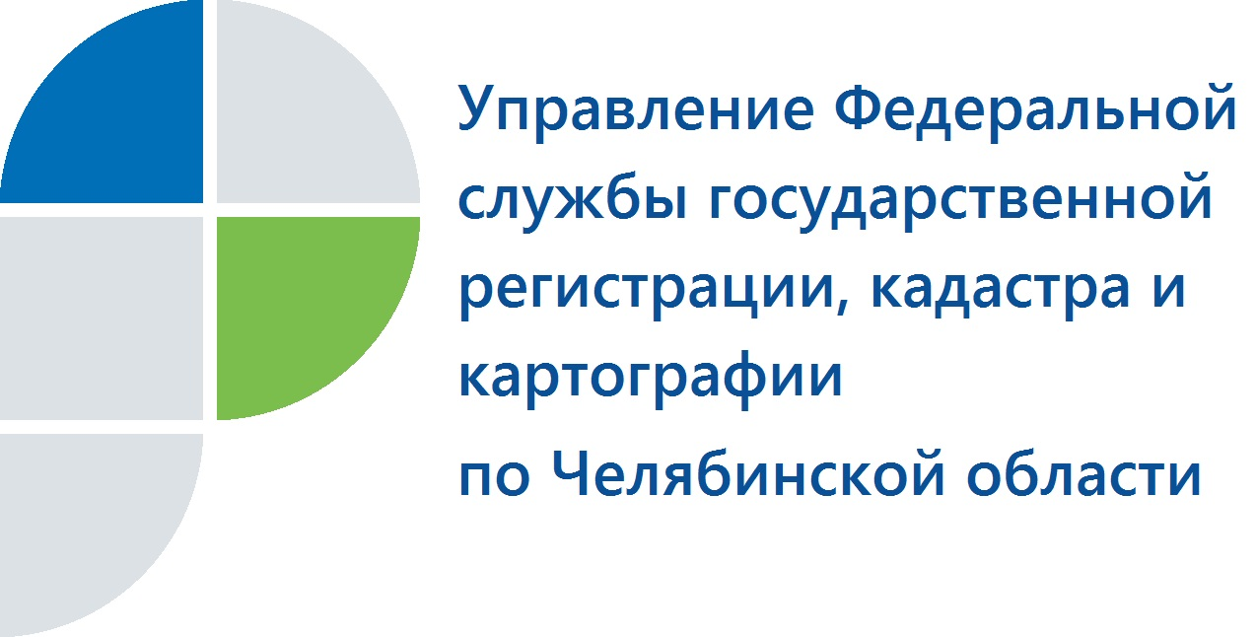
Не надо бояться получать услуги Росреестра в электронном виде

Управление Федеральной службы государственной регистрации, кадастра и картографии по Челябинской области и филиал Федеральной кадастровой палаты Росреестра по Челябинской области напоминают о возможности и преимуществах получения услуг ведомства в электронном виде.
Внедрение Росреестром линейки электронных сервисов является частью программы по переходу на бесконтактные технологии оказания услуг. Ведомственный портал содержит десятки электронных сервисов, с их помощью услуги в сфере государственной регистрации и кадастрового учета недвижимого имущества южноуральцы могут получать не только при личном посещении офисов приема-выдачи документов, но и в электронном виде.
Одной из самых востребованных услуг, ее предоставляет Кадастровая палата, является получение сведений из Единого государственного реестра недвижимости (ЕГРН). Ряд сервисов на сайте Росреестра позволяет запросить самую разнообразную информацию об объектах недвижимости, которая содержится в госреестре. Так, заявители могут получить выписку из ЕГРН об основных характеристиках и зарегистрированных правах на объект недвижимости; о правах отдельного лица на имевшиеся (имеющиеся) у него объекты недвижимости; о переходе прав на объект недвижимости; о содержании правоустанавливающих документов; о кадастровой стоимости объекта недвижимости; получить кадастровый план территории из ЕГРН.
Кадастровый учет и государственную регистрацию прав и сделок с объектами недвижимости осуществляет Управление Росреестра, для чего южноуральцы сдают документы в многофункциональные центры. Вместе с тем и эти услуги оказываются через Интернет. В этих целях заявителям необходимо на указанном сайте воспользоваться сервисами «Подать заявление на государственную регистрацию прав», «Подать заявление о государственном кадастровом учете» или сервисом, который позволяет получать обе услуги одновременно. Пошаговое заполнение граф и окон, имеющихся на сервисах, делает процесс доступным и понятным. Обязательным условием является наличие у потребителя усиленной электронной цифровой подписи.
Большой интерес для заявителей Росреестра представляет сервис «Личный кабинет» (https://lk.rosreestr.ru), для работы с ним нужна регистрация на портале госуслуг (https://www.gosuslugi.ru). Этот сервис позволяет просматривать и контролировать сведения обо всех своих объектах недвижимости в любом регионе. Также в личном кабинете можно подать заявление на госрегистрацию и кадастровый учет, на исправление технических ошибок в ЕГНР. Если требуется личная встреча с сотрудниками ведомства, здесь же можно записаться на прием в соответствующий офис.

Руководитель Управления Росреестра по Челябинской области Ольга Смирных: Не надо бояться пользоваться электронными услугами. Этот способ безопасней традиционного, так как информация при получении услуг Росреестра в электронном виде надежно защищена. Кроме того, имеются и другие преимущества: заявителю не надо посещать офисы приема-выдачи документов, все необходимые процедуры он может выполнить, сидя за своим компьютером в любое удобное для него время, электронная регистрация осуществляется в более короткие сроки, для физических лиц на 30% уменьшен размер госпошлины.

